TERMO DE RESPONSABILIDADE

(CONCESSÃO DE SALÁRIO-FAMÍLIA - PORTARIA Nº MPAS - 3.040/82)

EMPRESA 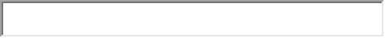 | Nº CNPJ 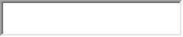

NOME DO SEGURADO

CTPS OU DOC DE IDENTIDADE 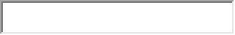
BENEFICIÁRIOS

NOME DO FILHO | DATA DO NASCIMENTO
 | 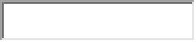

Pelo presente TERMO DE RESPONSABILIDADE declaro estar ciente de que deverei comunicar de imediato a ocorrência dos seguintes fatos ou ocorrências que determinem a perda do direito ao salário-família.

- ÓBITO DE FILHO;
- CESSAÇÃO DA INVALIDEZ DE FILHO INVÁLIDO;
- SENTENÇA JUDICIAL QUE DETERMINE O PAGAMENTO A OUTREM
(Casos de desquite ou separação, abandono de filho ou perda do pátrio poder).

Estou ciente, ainda, de que a falta de cumprimento do compromisso ora assumido, além de obrigar à devolução das importâncias indevidas, sujeitar-me-á às penalidades previstas no art. 171 do Código Penal e à rescisão do contrato de trabalho, por justa causa, nos termos do art. 482 da Consolidação das Leis do Trabalho.

LOCAL 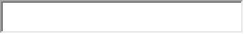 | DATA

